Wer hier in Reinischischerstr Ofenstr wohnt hat endweder
hier in unmittelbarer Nähe Be-ruflich u geschäftlich oder Ge-werblich zu tuhen oder kriegt woanders wegen seiner Ein-kommensverhältnisse keinem bezahlbahren Wohnraum mehr. Die Ämter finanzieren in der Regel nur Mieten bis 520 € u vür Einzelpersohnen wegen der Heitzkosten nur Wohnungen bis 40 QM. Aber die Lebenswirk-lichkeit in Dortmund ist das es zuwenig Wohnraum unter 60 QM u Kaum unter 600 – 800 € gibt u viele mieten weit über 1000€ liegen. Was vür Fami-lien von 7 Persohnen bedeutet in Beengten Verhältnissen zu leben u auch bei dem Sanitä-rem Verhältnissen nur mit einer Badewanne ohne Dusche aus-kommen zu müssen. Auch sind wie in vielen Dortmunder Ar-menvierteln u von vielen Stätten des Ruhrpottes her vie-le der Häuser hier von ihren Zuständen her sanierungsbe-dürftig oder Wenige in Lehr-stahnd wegen ihres Baulichen Zustandes oder des finanziel-len Zusammenbruches ihrer Eigentümer.

Den das besoder Problem be-steht vür sehr viele Hauseigen- tümer darin die Renovierungs-kosten nur über drastische Mieterhöhungen wieder hienein zu bekommen oder durch Um- wandelung in Eigentumswoh-nungen u dann verlieren sie dadurch ihre sämtlichen Mieter. Wie es in den 90 gern in der Dortmunder Hafengegend geschah wo danach die Mieten von 350-380 DM auf bis zu 1500 DM an stiegen oder Ei-gentumswohnugen wurden.
Die Stahl u Kohle industrie war hier die Lebensader u ihr Ende hat hier im Reinischem Viertel ihm wirtschaftlich die Luft abgewügt. Wie ich schon im ersten Abschnitt schrieb war diese Dortmunder Wohnecke Reinische – Ofenstr einst ein Arbeiterviertel dessen ehemahligen Haubteinwohnern von mittleren Einkommens die Stahlindustrie Lohn u Brot gab. Wenn man damals als Schul-abgänger in einem Betrieb in die Lehre ging dann verließ mann ihm auch erst wieder im Rentenalter u hatte auch in seinem Beruf eine lebenslange Beschäftigungsgarantie. Was sich auch in dem älteren Fotos u Zeitungsartickeln mit den zur damaligen Zeit zahlreichen Geschäften u Gaststätten in diesem Stadteil wieder spiegelte.

Dem mann wohnte u lebte mit der Familie u lernte als Schüler ja auch in einer Zeit wo sich nicht jeder ein Auto hätte jeh leisten können in der Nähe seines Arbeitsplatzes u ging auch dort einkaufen u ver-brachte auch dort die Freizeit.
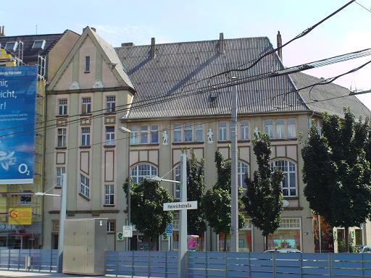
Auch bei den Spuren vom Leben der Schüler in dieser Gegend findet sich noch eine in der Reinischenstr heute mit einem Gebäude einer heutigen Tanzschule u einer Spielhölle in einer ehemahlligen Turnhalle von einer in der Nähe längst abgerissenen Schule. Auch höhrt mann noch von einer an der Bahnlinie gelegennen u noch immer betrieben Schule her öfters dem Pausengong vom Hof oder die Rufanlage.

Auch an den Gaststätten sieht mann auch heute von Leben in der Nähe seiner Arbeit noch durch viele ehemahligen ge-schlossenen Kneipen u heuti-gen Ausländertreffs das ehe-mahlige Zusammenleben in der Arbeitersiedlung. Es hieß immer nur es geht in die Knei-pen kaum noch einer weil dort nur Ausänder leben die es grundsätzlich nicht wollen u es zuwenige Deutsche in diesen Stadtteil gäbe.
Aber es ist nur ein Teil des eigendlichens Problemes.
Das wirkliche Haubtproblem sind als Volge der nieder gegangenen Industrie u der Massenendlassungen die ver- schwindende Kaufkraft u der Vortzug der Leute aus diesem Viertel die noch das Geld locker gehabt hätten. U die vür Lo- kalinhaber nicht mehr zumut-baren jährlich zunehmenden Betriebskosten.

An dem Platze der Reinischen-str vor einen heutigen Park-platz vohr der Grundschule sieht mann auf alten Photos u Zeitungsartickel noch einem Vernügungstempel einer Gast-stätte vür 1000 Besucher.
Vür die unteren u mittleren Einkommensschichten von Dortmund wie es im auch einst im Stadtteil Fredenbaum gab u mit einem Vergnügungspark einer Mischung vom Westfalen-park u Kirmes.

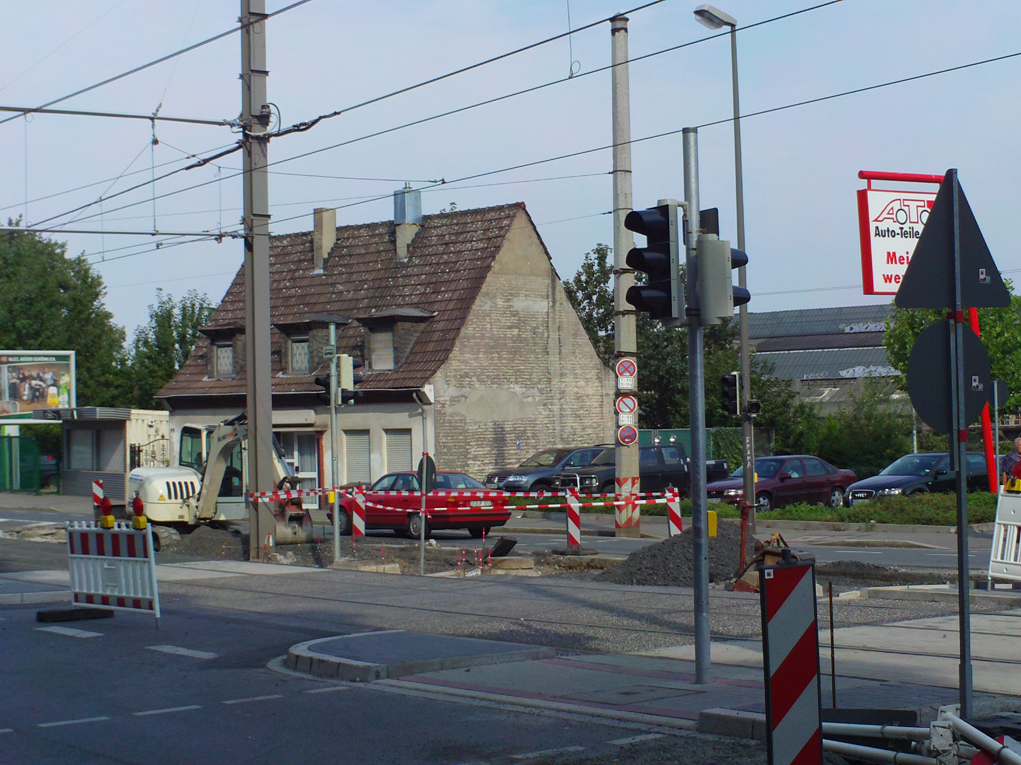
Ebenso gab es in der Reinschen vür die einfachen Bürger u Arbeiter ein Vergnügungstem-pel mit einem ehemahligen Kino zuerst nur vür 300 später biss 1000 Gästen in der späte-ren Disco Opheum die nach einem Brand 1989 nie mehr eröffnet wurde u nach 2005 abgerissen. Zur Zeit des Be-stehens des Kinos war es vür die Bürger vür einige Stunden ein Fluchtpunk vohr der uner- träglichen Wirklichenkeit u des Lebens u Elend der Wirren der
Weihmaherrepublick.

